同德县医疗保障局责任清单

**1、社会保险经办机构以及医疗机构、药品经营单位等社会保险服务机构以欺诈、伪造证明材料或者其他手段骗取社会保险基金支出的处罚流程图**

**项目类型：行政处罚 办理地点：同德县医疗保障局 承办机构：同德县医疗保障局**

**法定期限：即办 承诺期限： 即办 服务电话：0974-8591993 监督投诉电话：0974-8591993**

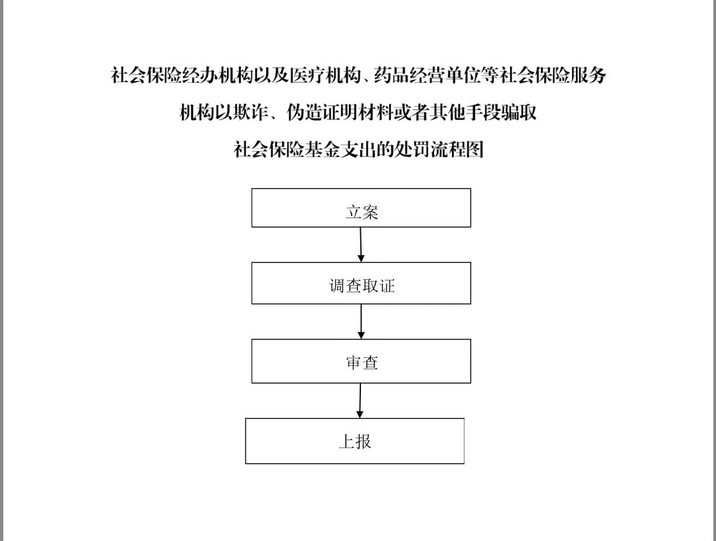

**2、重点优抚对象优抚医疗补助流程图**

**项目类型：行政给付 办理地点：同德县政务服务中心**

**承办机构：同德县医疗保障局**

**法定期限：即办 承诺期限： 即办 服务电话：0974-8591993 监督投诉电话：0974-8599330**

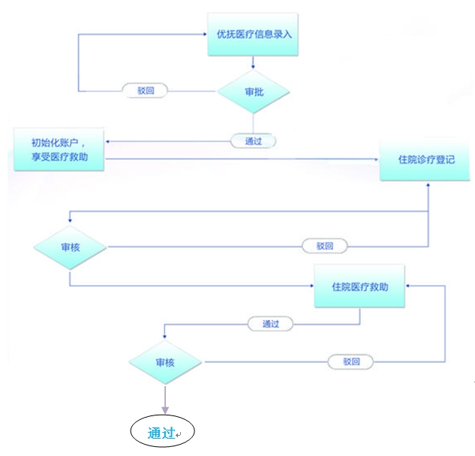

**3、生育保险待遇支付流程图**

**项目类型：行政给付 办理地点：同德县政务服务中心**

**承办机构：同德县医疗保障局**

**法定期限：即办 承诺期限： 即办**

**服务电话：0974-8591993 监督投诉电话：0974-8599330**

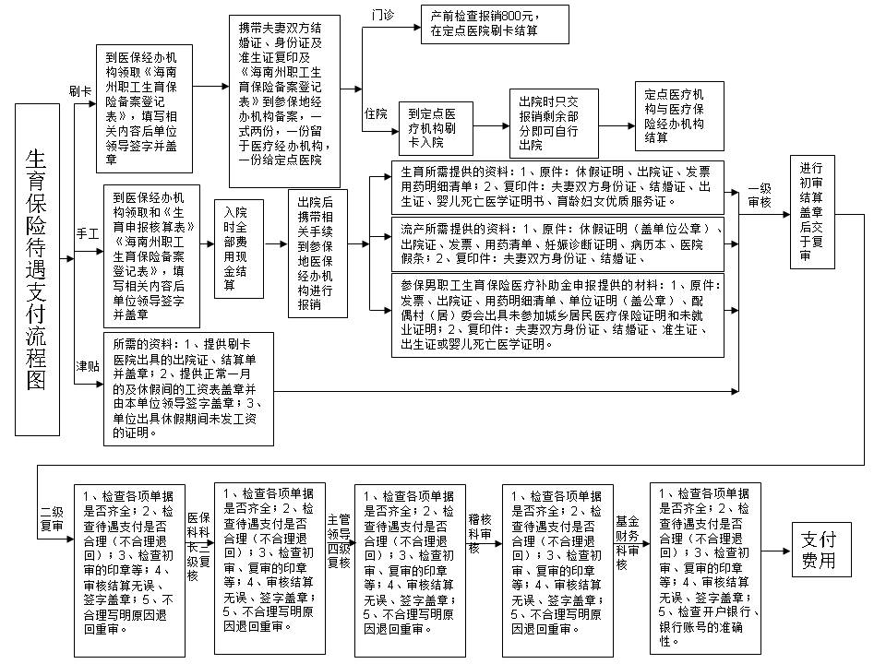

**4、 城镇职工基本医疗保险待遇支付流程图**

**项目类型：行政给付 办理地点：同德县政务服务中心**

**承办机构：同德县医疗保障局**

**法定期限：30个工作日 承诺期限： 5个工作日**

**服务电话：0974-8591993 监督投诉电话：0974-8599330**

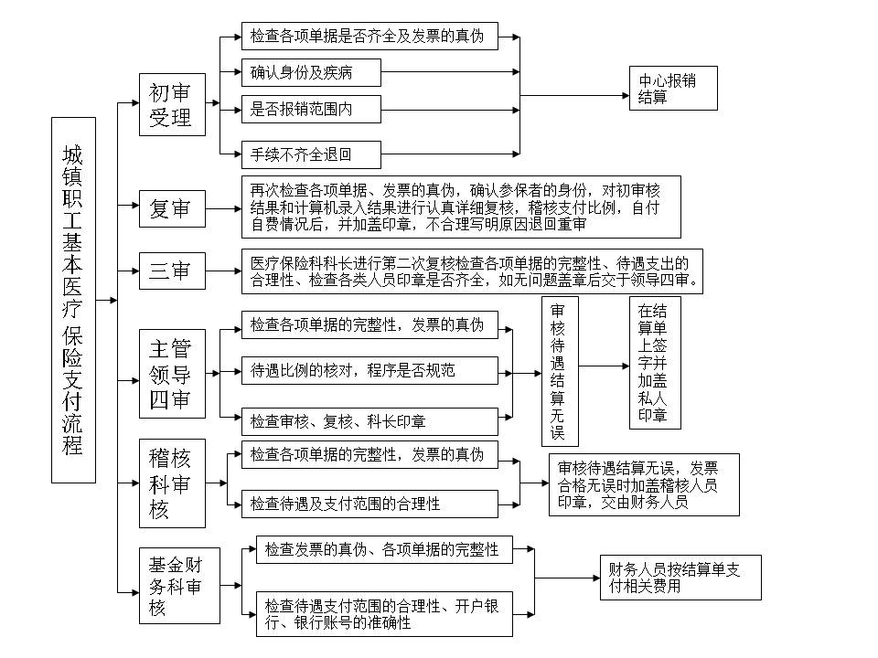

**5、城乡居民医疗保险待遇支付流程图**

**项目类型：行政给付 办理地点：同德县政务服务中心**

**承办机构：同德县医疗保障局**

**法定期限：30 个工作日 承诺期限 :5个工作日**

**服务电话：0974-8591993 监督投诉电话：0974-8599330**

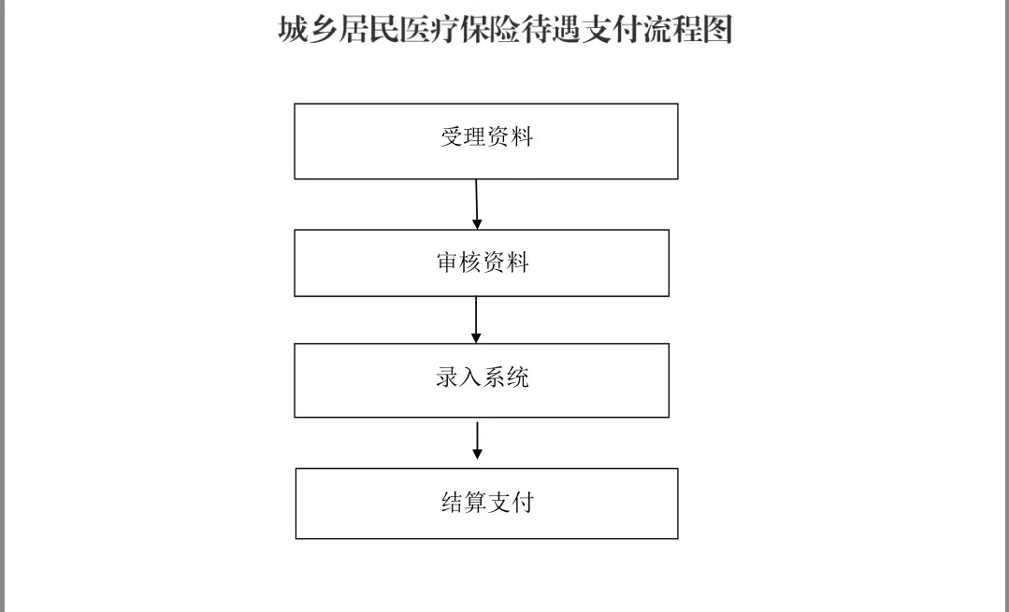

**6、对基本医疗保险基金的监督管理流程图**

**项目类型：行政许可 办理地点：同德县医疗保障局**

**承办机构：同德县医疗保障局**

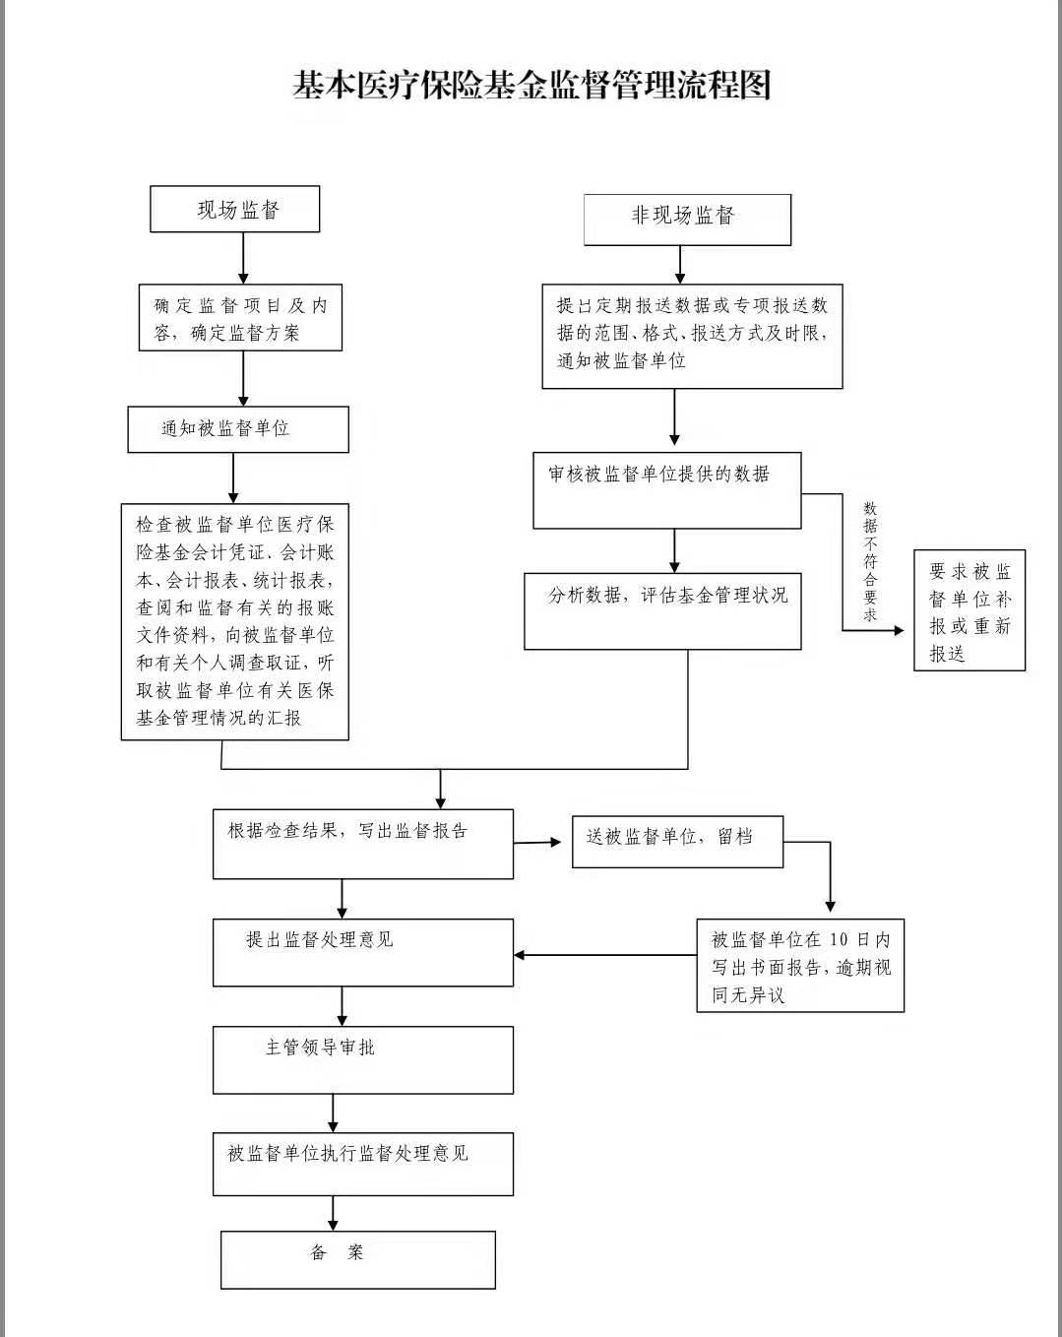**法定期限：即办 承诺期限 :即办**

**服务电话：0974-8591993 监督投诉电话：0974-8591993**

**7、医疗保险定点医疗机构、零售药店的监督检查流程图**

**项目类型：行政检查 办理地点：同德县医疗保障局**

**承办机构：同德县医疗保障局**

**法定期限：即办 承诺期限：即办**

**服务电话：0974—8591993 监督投诉电话：0974—8591993**

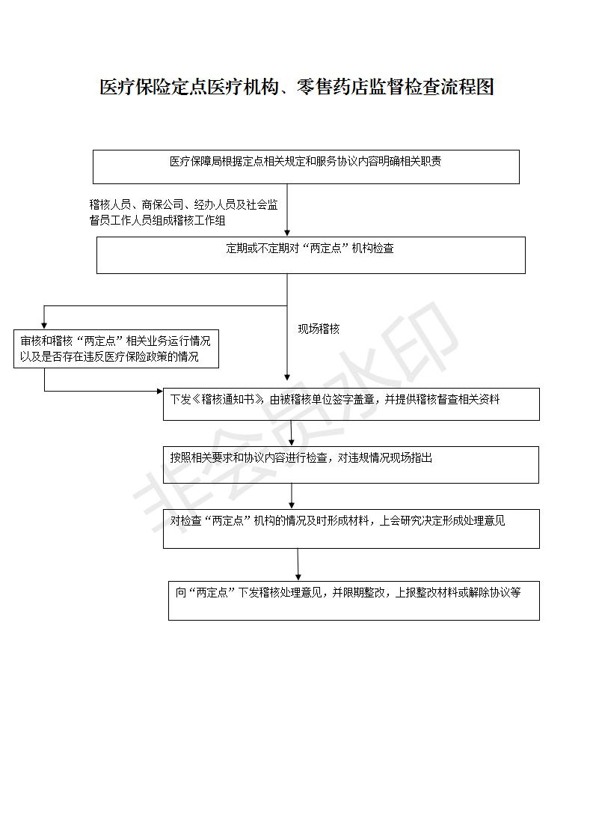



**8.生育保险待遇申领流程图**

**项目类型：行政确认 办理地点：同德县政务服务中心**

**承办机构：同德县医疗保障局**

**法定期限：即办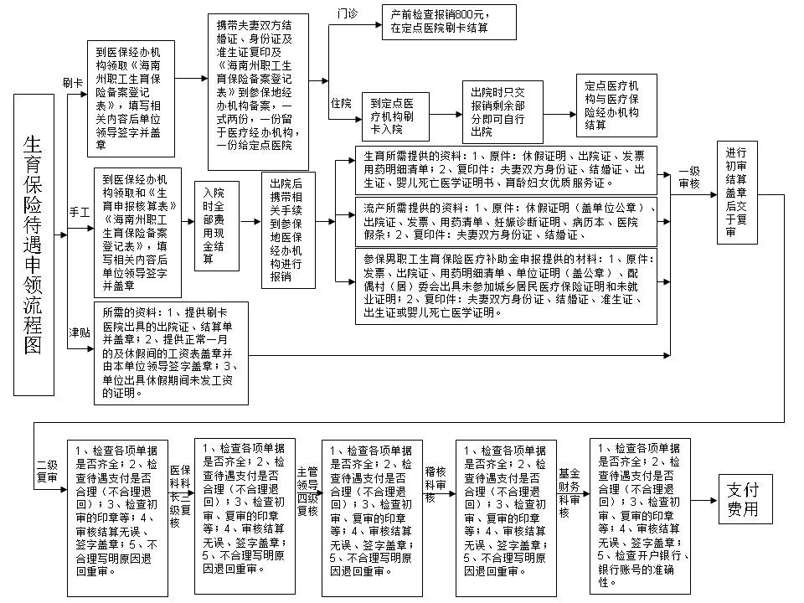 承诺期限：即办**

**服务电话：0974-8591993 监督投诉电话：0974-8599330**

**9、生育保险登记及申报核定流程图**

**项目类型：行政确认 办理地点：同德县政务服务中心**

**承办机构：同德县医疗保障局**

**法定期限：即办 承诺期限 :即办 服务电话：0974-8591993 监督投诉电话：0974-8599330**

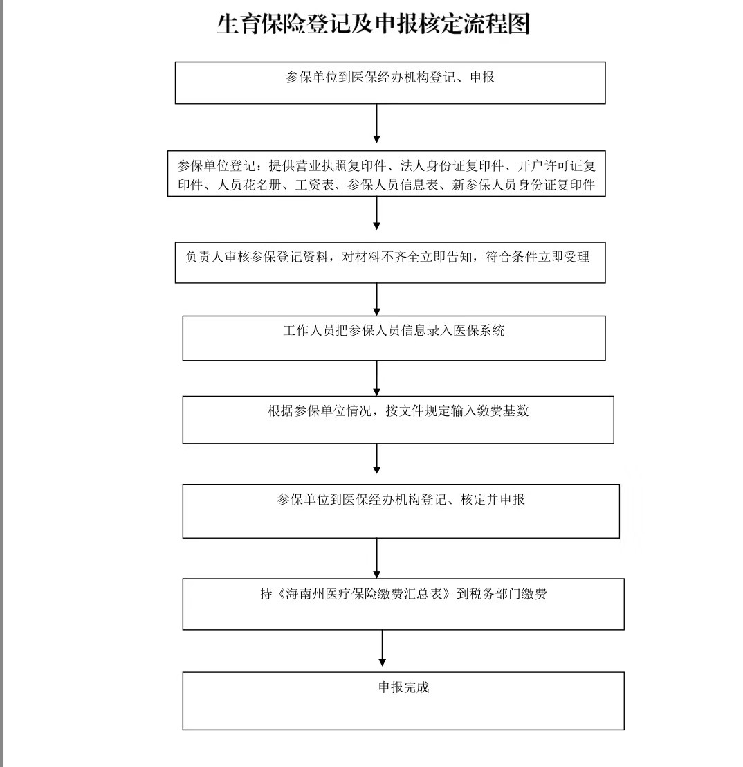

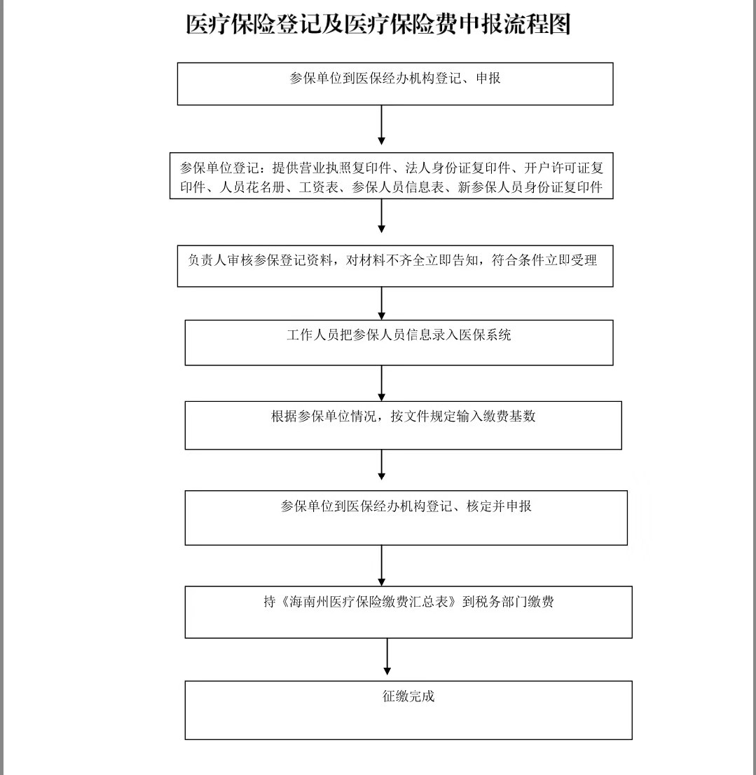

**10、医疗保险登记及医疗保险费申报核定流程图**

**项目类型：行政确认 办理地点：同德县政务服务中心**

**承办机构：同德县医疗保障局 承诺期限 :即办 法定期限：即办**

**服务电话：0974-8591993 监督投诉电话：0974-8599330**

**11、办理居民医保受里登记、缴费**

**项目类型：行政确认 办理地点：同德县政务服务中心**

**承办机构：同德县医疗保障局**

**法定期限：即办 承诺期限：即办**

**服务电话：0974-8591993 监督投诉电话：0974-8599330**

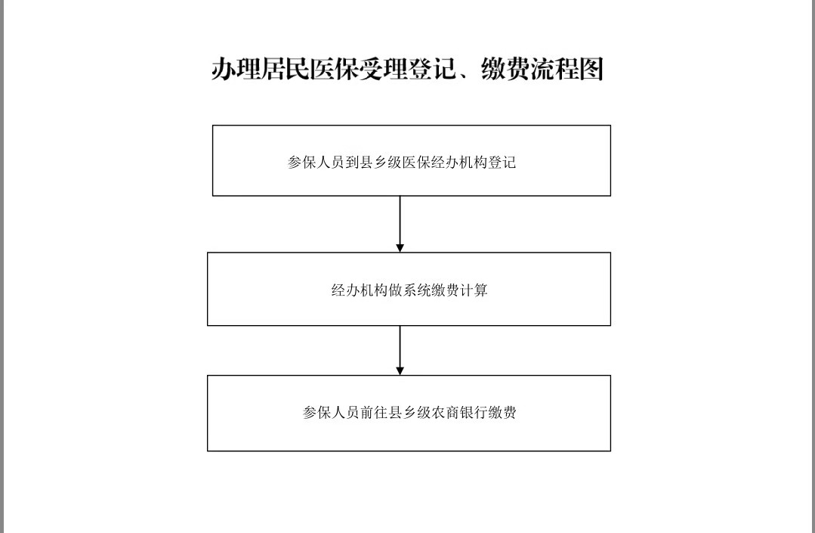

**12、城乡医疗救助审批流程图**

**项目类型：行政确认 办理地点：同德县政务服务中心**

**承办机构：同德县医疗保障局**

**法定期限：即办 承诺期限：即办**

**服务电话：0974-8591993 监督投诉电话：0974-8599330**

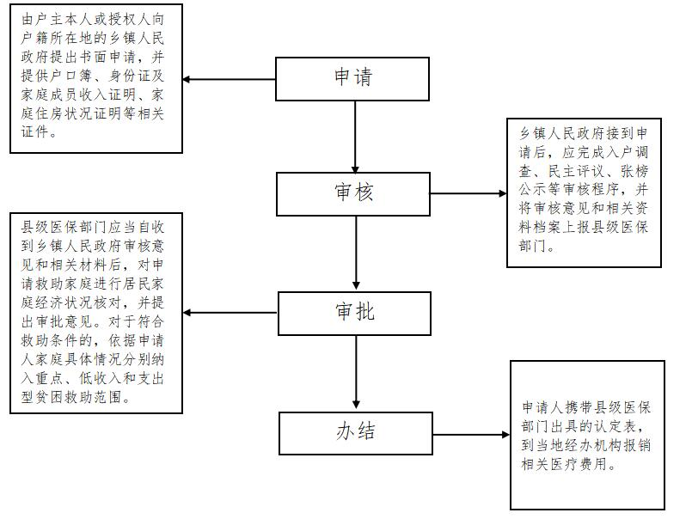

**13、低保、特困等困难群众医疗救助流程图**

**项目类型：行政确认 办理地点：同德县政务服务中心**

**承办机构：同德县医疗保障局**

**法定期限：即办 承诺期限：即办**

**服务电话：0974-8591993 监督投诉电话：0974-8599330**

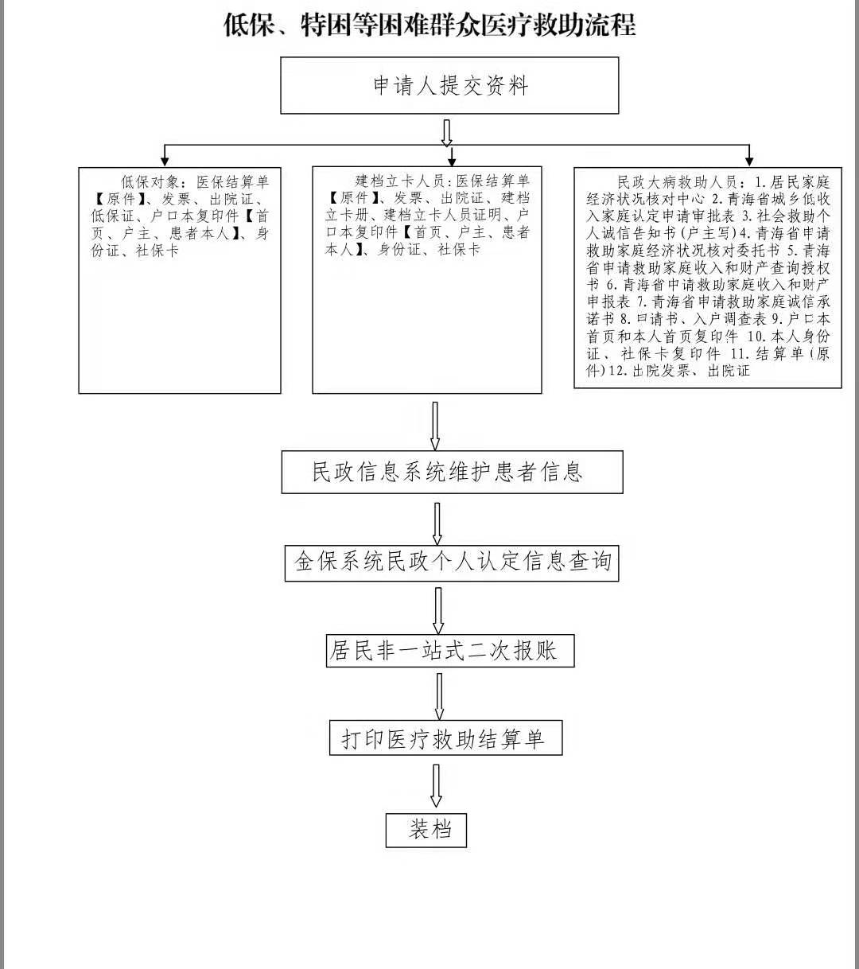

**14、行政事业单位医疗保险转诊转院转外就医特检特疹特殊用药特殊病门诊审批流程图**

**项目类型：其他行政权力 办理地点：同德县政务服务中心**

**承办机构：同德县医疗保障局**

**法定期限：即办 承诺期限：即办**

**服务电话：0974-8591993 监督投诉电话：0974-8599330**

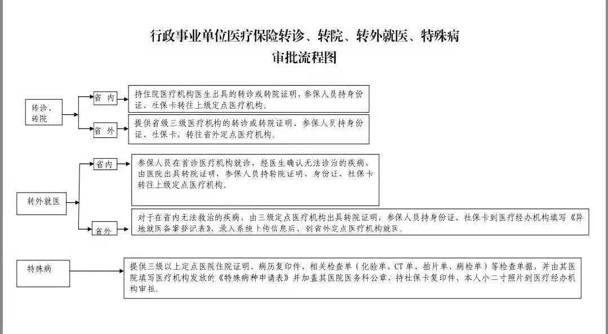

**15、县级行政事业单位医疗保险转诊、转院、转外就医、特检、特疹、特殊用药、特殊病门诊审批**

**项目类型：其他行政权力 办理地点:同德县政务服务中心**

**承办机构：同德县医疗保障局**

**法定期限：即办 承诺期限：即办**

**服务电话：0974-8591993 监督投诉电话：0974-8599330**

